O protótipo do sistema foi desenvolvido na versão DESKTOP, tamanho 1440 x 1024 no Figma e o objetivo foi demonstrar as funcionalidades do sistema a partir do usuário master, que seguindo as regras de negócio, é o administrador. A intenção é que o usuário master tenha acesso a todas as funcionalidades como o maior nível de acesso ao sistema.

A primeira tela que todos os usuários terão acesso será a de login, pois visando ser um sistema interno de uma empresa, as funcionalidades estarão disponíveis apenas para usuários autenticados, sendo este requisito demonstrado como essencial no diagrama de caso de uso. Caso o usuário esqueça ou perca a senha, ao selecionar a opção, será informado que essa alteração deve ser solicitada ao administrador, visando proteção de dados.

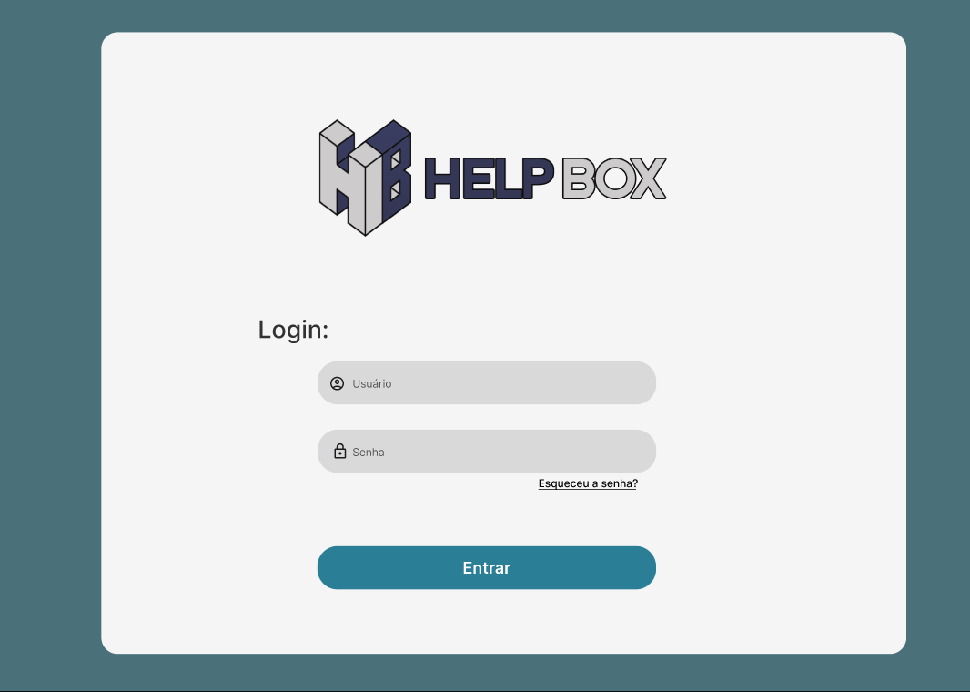

As funções disponíveis para o administrador são a “Abertura de Chamados” na qual ele preencherá um formulário dividido em 3 partes que visa compreender de maneira efetiva o chamado. Após o envio do formulário, o usuário receberá uma solução inicial gerada automaticamente pela inteligência artificial e terá de dar uma devolutiva se esta foi uma resolução eficiente ou não, em caso de não ter sido, haverá encaminhamento do chamado para um técnico específico.

A função de “Gerenciar Usuário”, na qual o administrador poderá adicionar, excluir ou alterar as informações do usuário. A função de “Verificar Chamados” na qual é possível ter acesso aos chamados abertos e também ao histórico de chamados. A função “Gerar Relatório” na qual seleciona-se os filtros para a construção de um relatório que pode ser exportado em formato PDF.

Há a função “Solucionar Chamados” na qual é possível verificar todos os chamados que estão abertos, visualizar todas as informações sobre ele (incluindo solicitante e solução gerada pela IA) e então solucioná-lo através desta função. Além disso, o usuário consegue ter acesso ao seu perfil ao selecionar a foto no canto superior esquerdo e também visualizar o manual do usuário através do botão “Manual do Usuário” na tela inicial e nas outras telas, há um botão que representa o manual também caso o usuário precise.

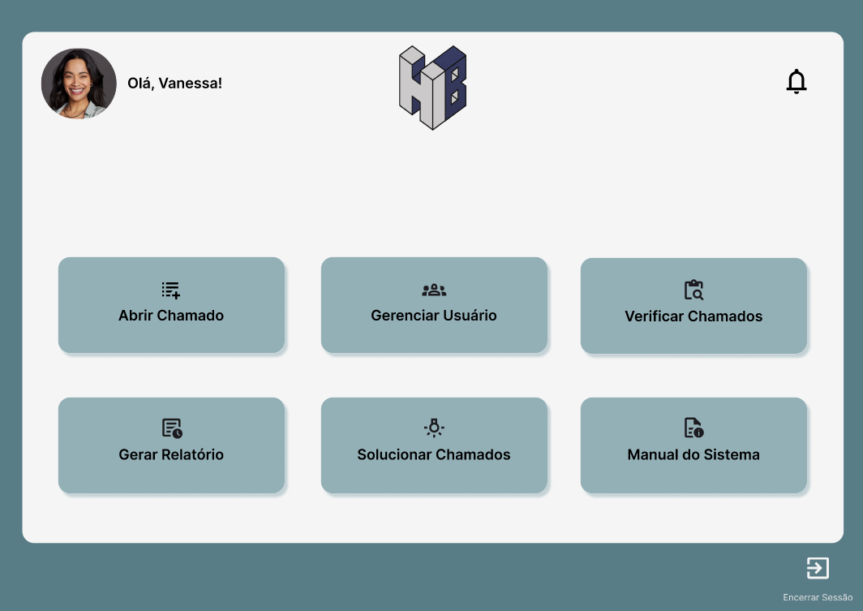

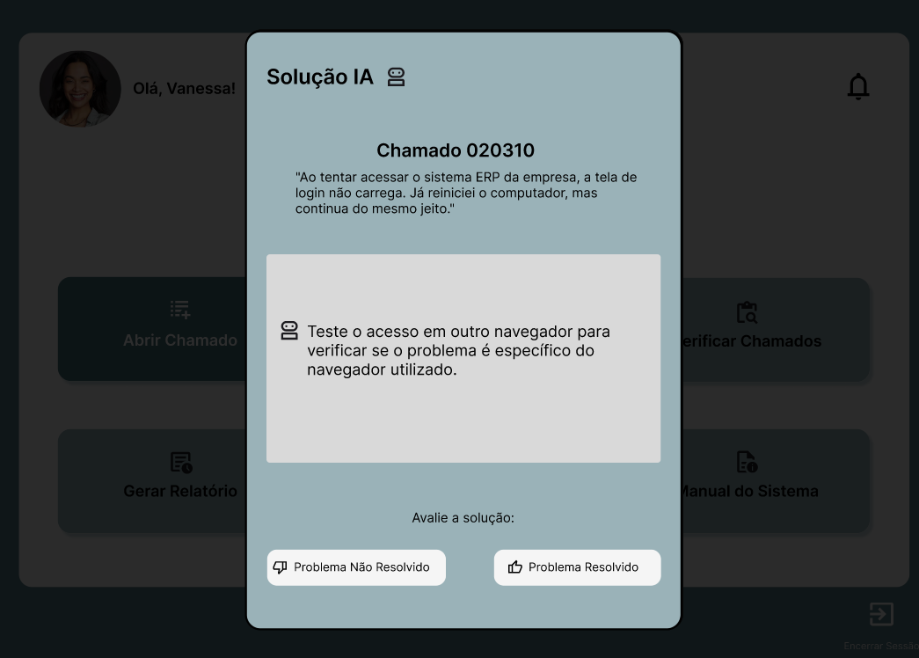

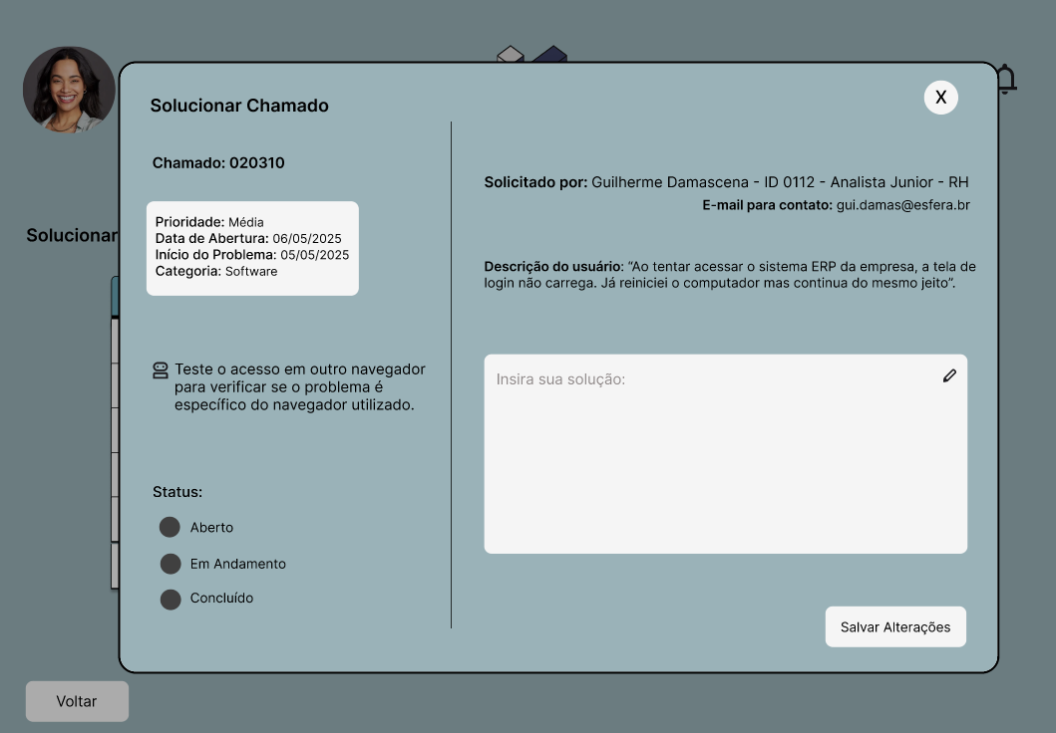

O protótipo foi construído visando as heurísticas de Nielsen e prezando pela usabilidade, portanto há prevenção de erros: para todas as ações críticas no sistema, há um pedido de confirmação da ação e também há ajuda e documentação através do manual. O usuário Cliente terá acesso às funções de “Abrir Chamado”, “Verificar Chamado” e Manual do Usuário. Enquanto o usuário Técnico terá acesso às funções de “Solucionar Chamados” e Manual do Usuário.